Press release

A vítězem se stává…

4. ročník soutěže Essentia Academic Excellence Contest

Ve dnech 15. a 16. září 2023 se ve Školicím a vzdělávacím centru GC Europe konalo mezinárodní finále soutěže Essentia Academic Excellence Contest.

Vzhledem k mimořádně vysoké úrovni celé soutěže to byl těžký úkol pro mezinárodní porotu – Javier Tapia Guadix (Španělsko), Alain Perceval (Belgie), Adriano Teixeira (Brazílie) a Laetitia Lavoix (Francie), která vybrala tyto vítěze:

• Vysokoškolský student, vítěz 1. ceny: Bilal Balbzioui; Francie
• Vysokoškolský student, vítěz 2. ceny: Simeona Olić; Chorvatsko
• Postgraduální student, vítěz 1. ceny: Bianca Varvara; Rumunsko
• Postgraduální student, vítěz 2. ceny: Χαρά Καράγιωργα (Chara Karagiorga); Řecko
• Facebook vítěz: Khansaa Elmokkadem; Maroko

„Představit svůj případ v angličtině byla skutečná výzva, odměněná dvěma dny fantastických výměn a mistrovským kurzem Dr. Javiera Tapia Guadixe,“ řekla Dr. Lisa Belrepayre, jedna z finalistek. "Byl to skutečný dar a jsem hrdý, že jsem se mohl zúčastnit této mezinárodní akce."
„Upřímně mě ohromila hluboká motivace a vysoká úroveň práce všech soutěžících,“ uvedla Kerstin Behle, EMEA Professional Services Manager v GC Europe.
Mezi všemi účastníky panovala příjemná atmosféra a bylo vidět, že studenti i jejich lektoři mají zájem na co nejširší vzájemné spolupráci, na možnosti vyměňovat si zkušenosti, nápady a mnoho dalších poznatků.“
Tento čtvrtý ročník byl zároveň posledním ročníkem soutěže Essentia Academic Excellence Contest. To neznamená, že hledání dokonalosti končí. Příští rok GC Europe postoupí ještě o krok dále se soutěží G-aenial A’CHORD, která bude brzy vyhlášena. Navzdory své univerzálnosti dokáže tento zjednodušený systém odstínů zvládnout extrémní výzvy a my se těšíme, až hotové výsledky uvidíme v nové skupině soutěžících. Jsme přesvědčeni, že budou stejně talentovaní a motivovaní jako ti, které jsme letos měli tu čest mít mezi námi.

GCE EEO - Czech Republic
V Olšinách 82
100 00 Prague 10
Česko

+420 274 77 19 65
+420 274 77 19 65
info.czech@gc.dental
czech.gceurope.com
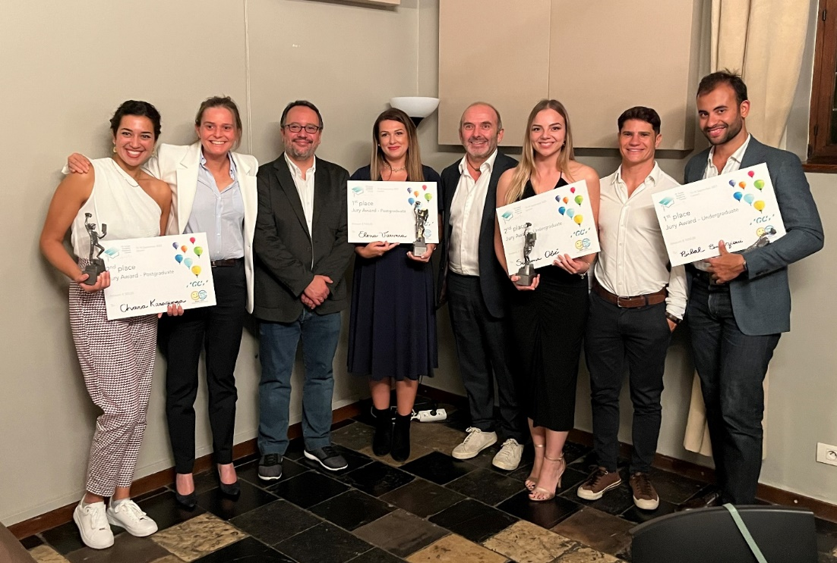
Zleva doprava: Chara Karagiorga (Χαρά Καράγιωργα), Laetitia Lavoix, Javier Tapia Guadix, Bianca Varvara, Alain Perceval, Simeona Olić, Adriano Teixeira, Bilal Balbzioui

